Vogels op de Veluwe.
- In een bijzonder gebied als de Veluwe leven natuurlijk ook bijzondere vogelsoorten.
- De duinpieper bijvoorbeeld is bijna nergens anders in Nederland te vinden en dat geldt ook voor de klapekster (20 broedparen) en de draaihals (100 broedparen), een onbekende spechtesoort.
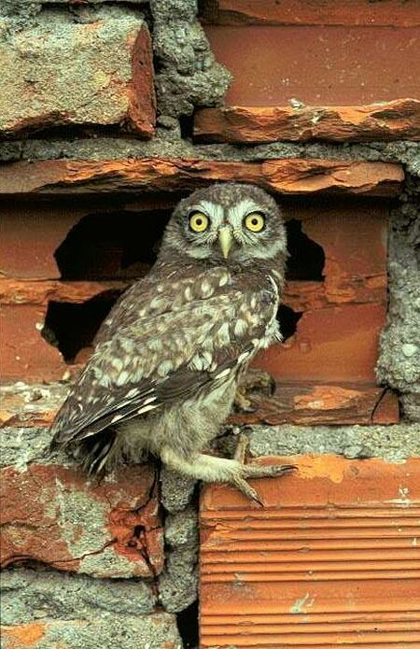
- Migranten als de grote kruisbek (uit noord-Scandinavië) en de ruigpootuil (uit Oost-Europa) verblijven maar incidenteel in Nederland, maar als ze er zijn, zijn ze op de Veluwe.
- Dankzij een dicht netwerk van vrijwillige vogeltellers, is bij de SOVON in Beek (bij Nijmegen) veel bekend over de vogelpopulaties in Nederland.
- Roofvogels op de Veluwe blijken het goed te doen: sperwer, 700 broedparen; havik, 500; buizerd, 1100; boomvalk 400; torenvalk 250.
- De raaf werd in 1976 geherintroduceerd op de Veluwe en nu vliegen er in totaal 450 rond.
- Raven zijn aaseters en ze zijn gek op de ingewanden van geschoten wild, die na een jachtpartij altijd in het terrein achterblijven.

“Wildtellingen”
- Het is een wat ontluisterende vaststelling, maar het wildbeheer op de Veluwe heeft de laatste decennia veel trekjes van extensieve veehouderij gekregen.
- Met name de edelherten en wilde zwijnen worden ieder voorjaar, nadat de jongen zijn geboren, nauwkeurig geteld.
- Op basis van de tellingen en de wensen van de terreinbeheerders, wordt vervolgens exact vastgesteld hoeveel dieren in iedere leeftijd- en seksecategorie geschoten mogen worden.
- De tijd dat een jager zijn geweer om de schouder hing en het bos in ging om te schieten wat hij in het vizier kreeg, is wat het grootwild betreft voorbij.
- Hij mag bijvoorbeeld twee overlopers (eenjarige zwijnen) schieten en een overjarige keiler (mannelijk varken), en heeft voor alledrie een genummerd label bij zich dat bevestigd wordt rond een pees van een achterpoot, en dan niet meer onbeschadigd verwijderd kan worden.
- Krijgt een poelier een dier binnen dat niet zo'n label heeft, dan weet hij dat het gestroopt is en dat hij de wet overtreedt als hij het koopt en verwerkt.
- Om het wild te tellen wordt gedurende enige tijd iedere dag op vaste plaatsen en tijden aantrekkelijk voedsel gestrooid.
- Wilde zwijnen bijvoorbeeld zijn gek op maïs, edelherten hebben het erg op doorgedraaid veilingfruit.
- Ieder dier heeft na verloop van tijd één van die voederplaatsen gekozen.
- Je kan de klok er soms op gelijk zetten, zo precies weten ze wanneer ze waar moeten zijn.
- Is dat stadium bereikt, dan is het een kwestie van een tel avond organiseren: bij iedere voederplaats staan dan rond zonsondergang een paar vrijwilligers verdekt opgesteld met verrekijker, pen en formulier.
- Na een tweede telling, voor de zekerheid, is bijna exact bekend wat er in een bepaald gebied rondloopt.
- In totaal leven er 's zomers op de Veluwe ongeveer 1500 edelherten en 2500 wilde zwijnen.

